

**QUALIDADE DE SOFTWARE**

Glauber de Souza Franco

Análise de Qualidade

São José do Rio Preto-SP

2023

# RESUMO

Apresentaremos aqui a análise técnica e de usabilidade da Redmi Smart Band Pro da marca XIAOMI, uma pulseira inteligente com diversos recursos muito uteis para o seu dia-a-dia, os testes foram realizados por um período de 9 meses, sendo de maio/22 até janeiro/23, também iremos pontuar os pros e contras da pulseira inteligente.

# SUMÁRIO

1. RESUMO 2

2. SUMÁRIO 3

3. INTRODUÇÃO 4

4. O PROJETO 5

4.1 Detalhes do produto 5

4.2 Tabela de Análise 6

4.3 Relatório 9

4.4 Evidências 20

4.5 Onde encontrar 22

5. CONCLUSÃO 23

6. REFERÊNCIAS BIBLIOGRÁFICAS 23

# INTRODUÇÃO

Este relatório tem por objeto mostrar ao usuário todas as qualidades e defeitos da pulseira inteligente Redmi Smart Band Pro da Xiaomi, indústria chinesa de grande prestigio mundialmente.

Aqui vamos abordar a usabilidade do produto, a matéria prima utilizada na fabricação, bem como os pontos positivos e negativos.

Vamos mostrar também um pouco sobre a história da XIAOMI e as marcas que ela é detentora e também a empresa responsável pela fabricação da pulseira inteligente.

O usuário, ao final do relatório terá informações que irão garantir pra ele a decisão de adquirir tal produto ou não, ele será munido de fotos e textos comprovando tudo o que foi relatado.

# O PROJETO

Neste projeto escolhemos a Pulseira Inteligente com nome comercial de Redmi Smart Band PRO da Xiaomi. Eu adquiri essa pulseira em Maio de 2022 e a uso diariamente desde então. Vamos analisar todos os itens como: durabilidade, material, usabilidade, performance, acessibilidade etc.

## Detalhes do produto

|  |  |
| --- | --- |
| **Nome do produto:** | **Redmi Smart Band Pro** |
| **Fabricante:** | **HONGKONG DRAGON XIANG CO., LIMITED** marcar licenciada pela XIAOMI Group |
| **Tempo de uso:** | 9 meses |
| **Outros detalhes relevantes sobre o produto:** | Tela panorâmica full AMOLED de 1,47” | Suporte para Tela Always-on | Mais de 110 modalidades esportivas | Monitoramentos SpO2 e Frequência Cardíaca aprimorados | Até 14 dias de bateria | Resistência a água de até 50 metros | Carregamento magnético |

## Tabela de Análise

|  |  |  |
| --- | --- | --- |
| **Característica** | **Sua percepção** | **Referência da evidência** |
| **Usabilidade:** | A pulseira inteligente é muito fácil de ser usada, simples de ser configurada e fica muito confortável no punho.  Ela pode ser configurada em smartphones com Android e IOS através do app Mi Fitness. |  |
| **Matéria prima:** | O material das pulseiras são feitos em silicone de boa qualidade, proporcionam um conforto ideal para usar no dia-a-dia e o material do corpo do relógio é extremamente de alta qualidade com excelente acabamento. Porém o vidro não tem uma proteção alta, apesar de ser resistente, ele arranha com facilidade. |  |
| **Performance:** | A Pulseira tem um desempenho excelente, processador rápido e não deixa a desejar em nenhum processamento que ela faça, porém quando ela é conectada ao sistema Android, o tempo de resposta dela ao usuário é superior ao IOS da Apple, isso é fácil de perceber quando você recebe notificações, quando recebe chamadas e quando faz a sincronização de dados com o smartphone.  Um único ponto negativo que podemos analisar durante o período de testes é que em alguns momentos quando você a deixa na função “Always on”, ou seja, com a tela sempre ligada, aparecendo as horas, o display mostra as horas “de lado”, não centralizada na tela, veja exemplo na imagem ao lado. |  |
| **Design:** | Ela tem um design minimalista e de muito conforto, não tem botões externos e todo controle é através da tela touch. |  |

## Relatório

A pulseira inteligente é muito fácil de ser usada, simples de ser configurada e fica muito confortável no punho.

Ela pode ser configurada em smartphones com Android ou IOS através do app Mi Fitness. (ver figura 1)

O material das pulseiras são feitos em TPU um tipo de silicone de boa qualidade, proporcionam um conforto ideal para usar no dia-a-dia e o material do corpo do relógio é extremamente de alta qualidade com excelente acabamento. Porém o vidro não tem uma proteção alta, apesar de ser resistente, ele arranha com facilidade.

Depois de 7 meses de uso, a pulseira de silicone quebrou o encaixe e com 8 meses ela apresentou uma rachadura onde tem os furos. (figura 5 e 6)

A Pulseira tem um desempenho excelente, processador rápido e não deixa a desejar em nenhum processamento que ela faça, porém quando ela é conectada ao sistema Android, o tempo de resposta dela ao usuário é superior ao IOS da Apple, isso é fácil de perceber quando você recebe notificações, quando recebe chamadas e quando faz a sincronização de dados com o smartphone.

Um único ponto negativo que podemos analisar durante o período de testes é que em alguns momentos quando você a deixa na função “Always On”, ou seja, com a tela sempre ligada, aparecendo as horas, o display mostra as horas “de lado”, não centralizada na tela.

Talvez podemos ressaltar também que o aproveitamento da tela não foi muito bem utilizado, pois a tela útil tem cerca de 67% do tamanho total.

Ela tem um design minimalista e de muito conforto, não tem botões externos e todo controle é através da tela touch.

1. **Abaixo, segue as especificações técnica da Pulseira Inteligente:**

**Tamanho do Display:** 1,47” com relação de 67,7% de aproveitamento de tela sobre o corpo da pulseira.

**Tipo de Tela:** AMOLED

**Resolução do Display:** 194 x 368 pixels

**Recursos da Tela:** Densidade de pixels: 282ppi | Brilho: Até 450nits (típico) | Ajustável | Gama de cores: 100% NSTC | Profundidade de cores: 8 bits

**Bluetooth:** Bluetooth 5.0 BLE

**NFC:** Não

**Capacidade da Bateria:** 200mAh

**Cabo de Carregamento:** 1x Cabo de carregamento magnético

**Aplicativo:** Mi Fitness (iOS e Android)

**Tipo de Bateria:** Polímero de lítio

**Fonte de Alimentação:** Não acompanha, deve ser adquirido separadamente

**Compatibilidade:** Compatível com os aplicativos Strava e Apple Health

**Conectividade:** Monitoramento do nível de oxigenação do sangue (SpO2), inclusive durante o sono | Monitoramento contínuo de frequência cardíaca (24/7) | Sistema de monitoramento do ciclo menstrual exclusivo

**GPS:** Não

**Tela Sensível ao Toque:** Tela de toque capacitivo

**Tempo de Carregamento:** Aproximadamente 2 horas*

**Tipo de Carregamento:** Magnético

**Informações de Uso:** *A duração da bateria e o tempo de carregamento podem variar dependendo de fatores externos, tais como forma de utilização, configurações do aparelho, dentre outros.

**Tensão de Entrada:** DC 5.0V

**Bracelete:** 1x Bracelete preto

**Monitor de Atividades:** 1x Redmi Smart Band Pro

**Resistente à Água:** 5 ATM. Resistente até 50 metros de profundidade.

**Interface de Carregamento:** Carregamento magnético

**Tempo de Duração em Uso:** Até 14 dias.*

**Função Câmera Remota:** Função que permite controlar a câmera do smartphone direto na pulseira

**Funções esportivas:** Possui mais de 110 modos de treino direto no relógio, sendo 17 modos profissionais, incluindo por exemplo: Corrida | Esteira | Caminhada | Ciclismo | Escalada | Trilha | Elíptico | Natação | HIIT e Yoga | Detecção automática de 3 modalidades: caminhada, corrida ao ar livre, esteira | Monitoramento de passos, distâncias e calorias queimadas | Notificações de conclusão do treino e metas | Histórico de exercícios direto na pulseira

**Funções do Monitoramento de Saúde:** Monitoramento do nível de oxigenação do sangue (SpO2), inclusive durante o sono | Monitoramento contínuo de frequência cardíaca (24/7) | Sistema de monitoramento do ciclo menstrual exclusivo para mulheres. Ferramenta que auxilia as mulheres a registrarem e gerenciarem os seus dados menstruais | Análise completa do sono, como sono profundo, leve, R.E.M, tempo acordado e sonecas durante o dia | Assistente de respiração para relaxar totalmente o corpo e a mente | Monitoramento de estresse (aplicativo dispõe de gráficos analíticos sobre níveis de estresse no dia) | Alertas de frequência cardíaca | Alertas de inatividade

**Controle de Música:** Controle sua música diretamente do seu relógio durante o exercício, sem precisar manusear o telefone

**Outras Funções:** Personalize livremente entre os mais de 100 mostradores de relógio | Função Always On para visualizar dados na tela da pulseira sem precisar tocá-la para ligar a tela | Cronômetro | Temporizador | Despertador direto na pulseira | Função lanterna | Exibe e rejeita chamadas | Alerta vibratório ao receber ligações e notificações | Notificações de mensagens, calendário e aplicativos instalados em seu smartphone | Previsão do tempo para os próximos dias | Visualize os dados simplesmente levantando o pulso | Localize meu telefone | Modo não pertube (independente do smartphone) | Watch face customizadas e animadas | Atualizações de firmware via OTA

**Comprimento Ajustável da Pulseira:** 13 - 22cm

**Material da Pulseira:** TPU

**Sensores:** Acelerômetro de 3 eixos | Giroscópio de 3 eixos | Sensor de frequência cardíaca PPG

**Manual:** Sim

**Garantia:** Sim

**Comprimento do Produto:** 2,8 cm

**Altura do Produto:** 17 cm

**Largura do Produto:** 7,5 cm

**Peso do Produto:** 0,086 kg

**Comprimento da Embalagem:** 2,8 cm

**Largura da Embalagem:** 7,5 cm

**Altura da Embalagem:** 17 cm

**Peso da Embalagem:** 0,118 kg

1. **Curiosidades sobre a Marca XIAOMI**

A empresa tem 12 anos de idade;

O logotipo da empresa é representado pelas letras “MI” o que significa “Mobile Internet”.

No Brasil eles têm 11 lojas oficiais para revendas de seus produtos.

O Grupo Xiaomi faz parte Hang Seng index índice da bolsa de valores de Hong Kong.

A fabricante desta Pulseira Inteligente, **HONGKONG DRAGON XIANG CO., LIMITED** é licenciada para produzir o Mi Phone e os produtos do ecossistema da XIAOMI, abaixo as marcas que fazem parte do ecossistema XIAOMI.

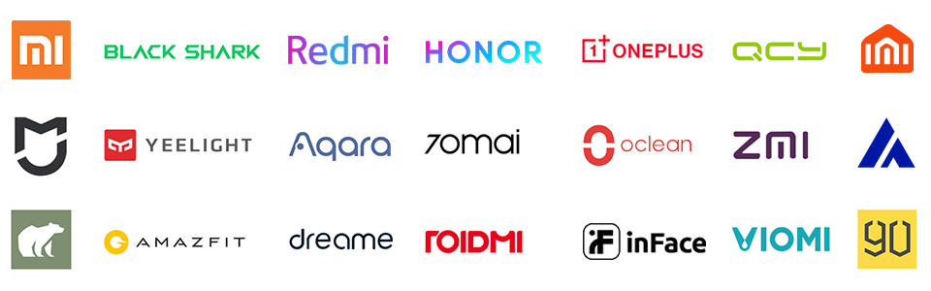

1. **Imagens do produto para propaganda e publicidade na web.**

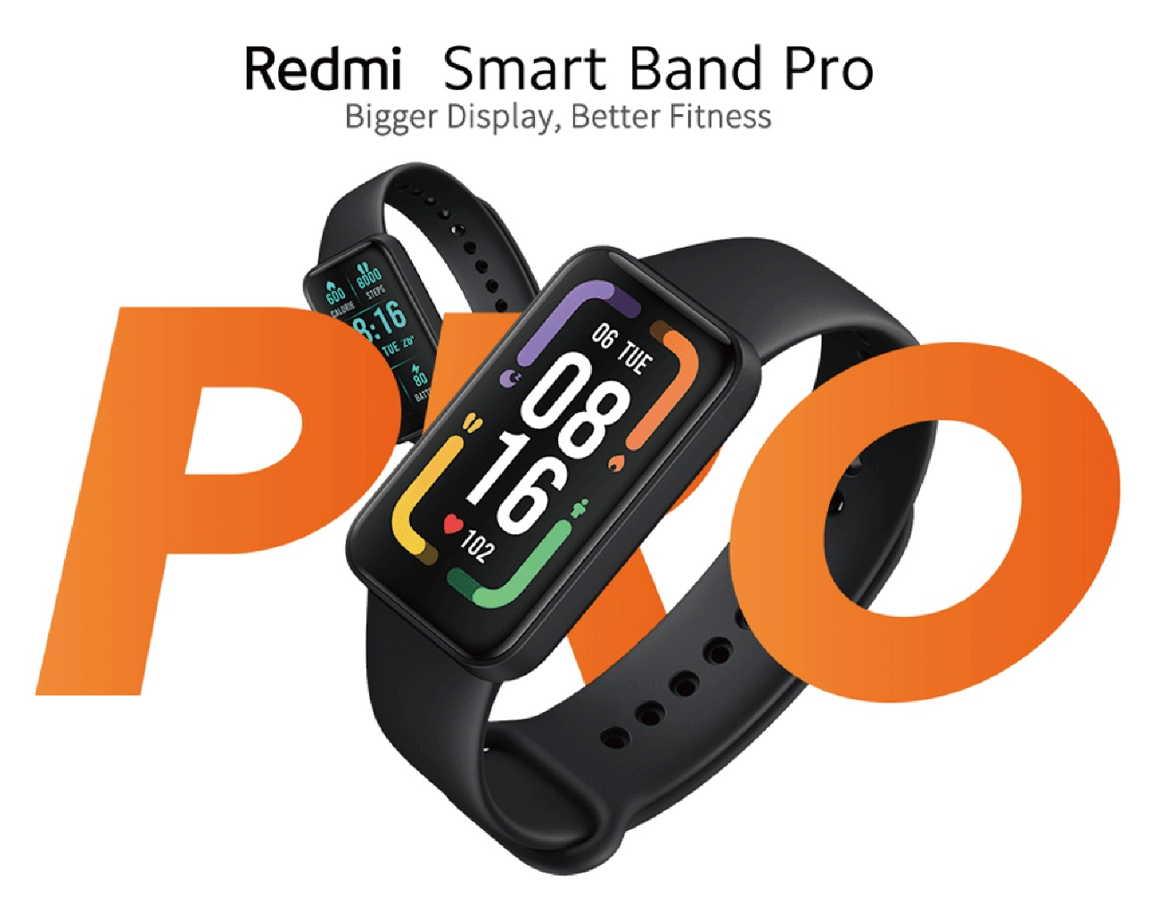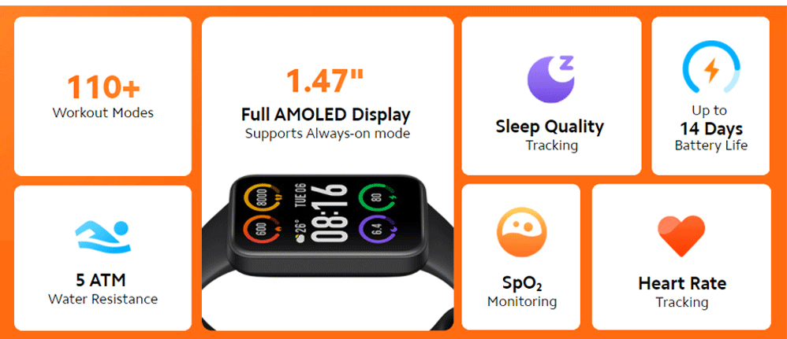 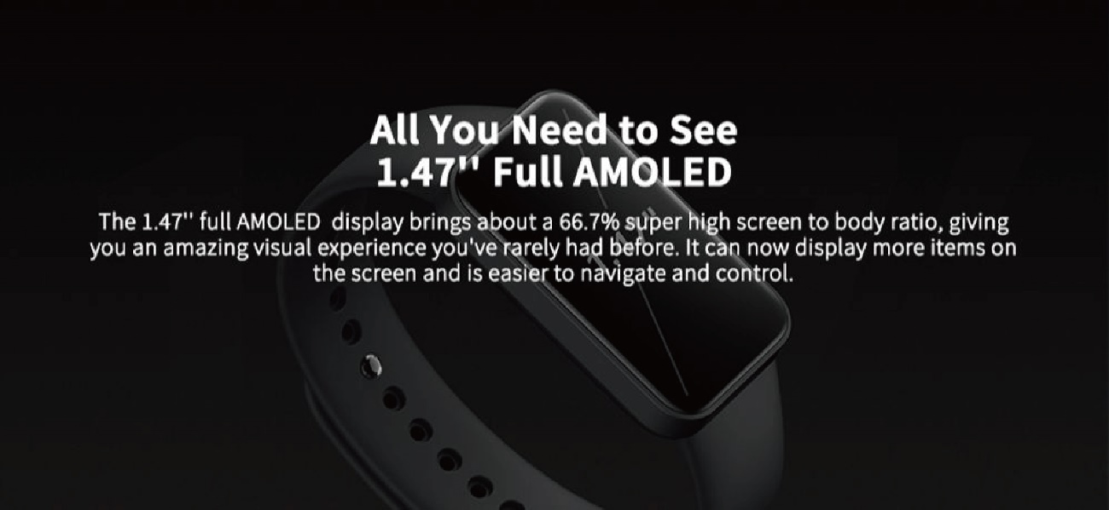 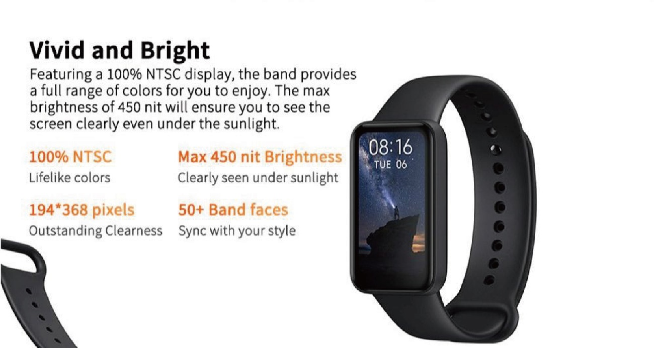 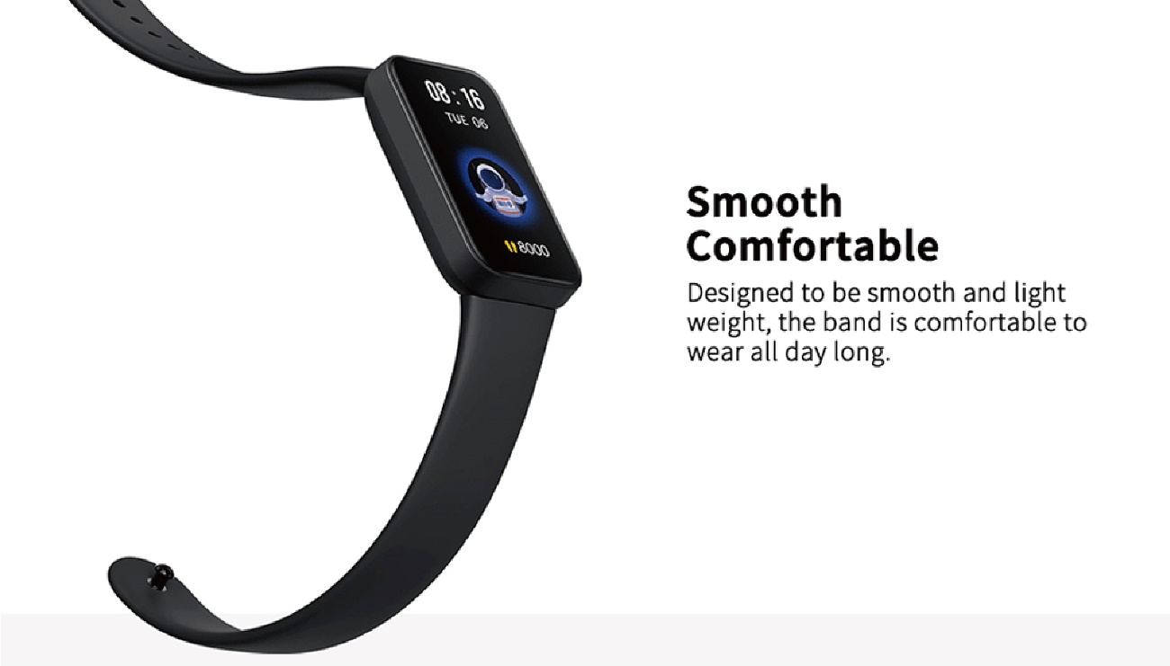 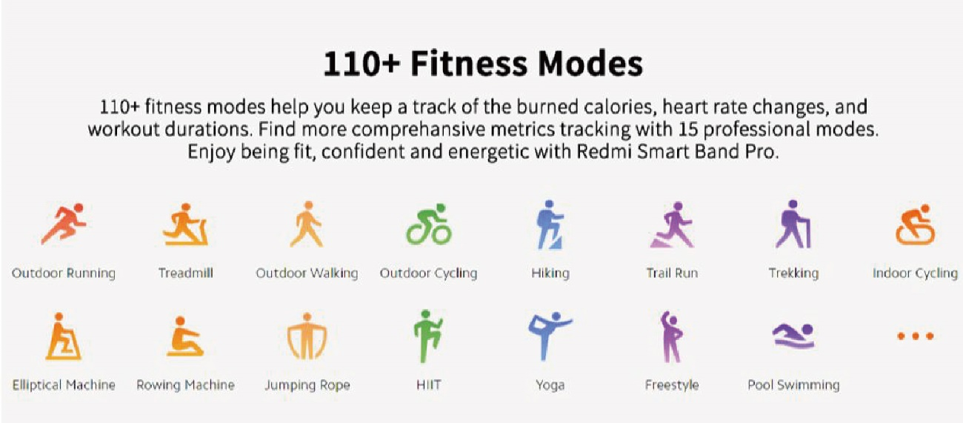 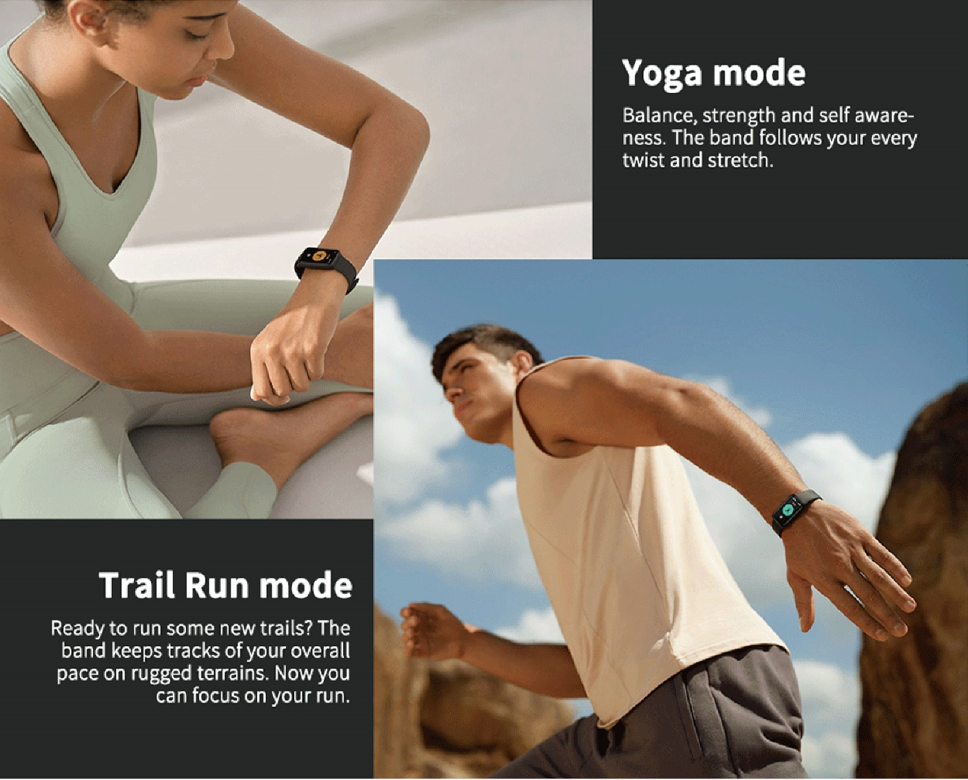 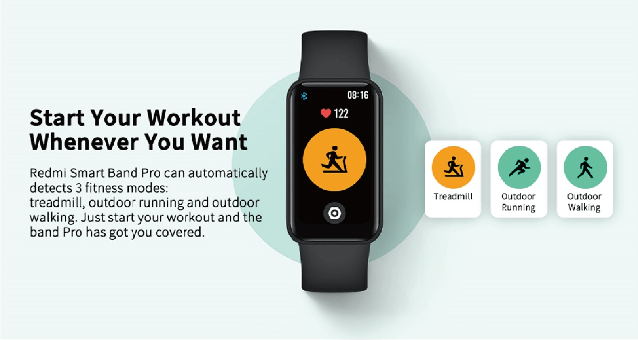 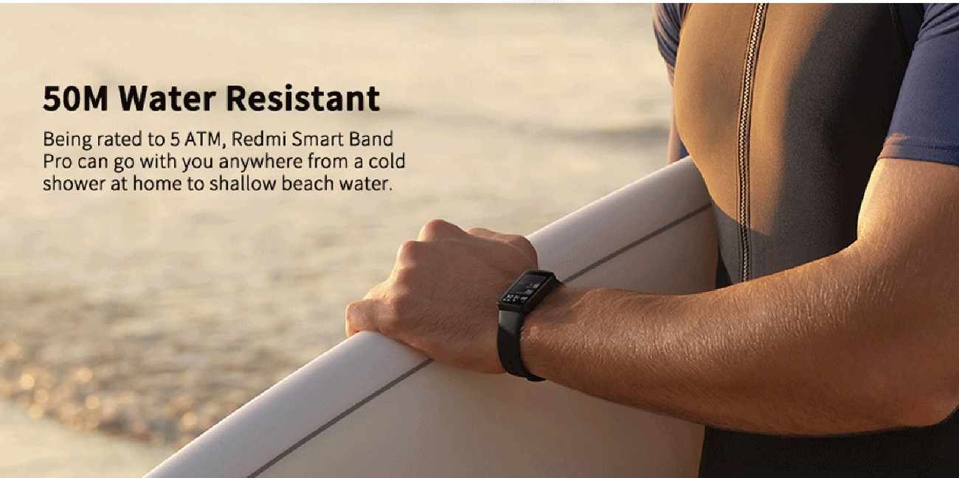 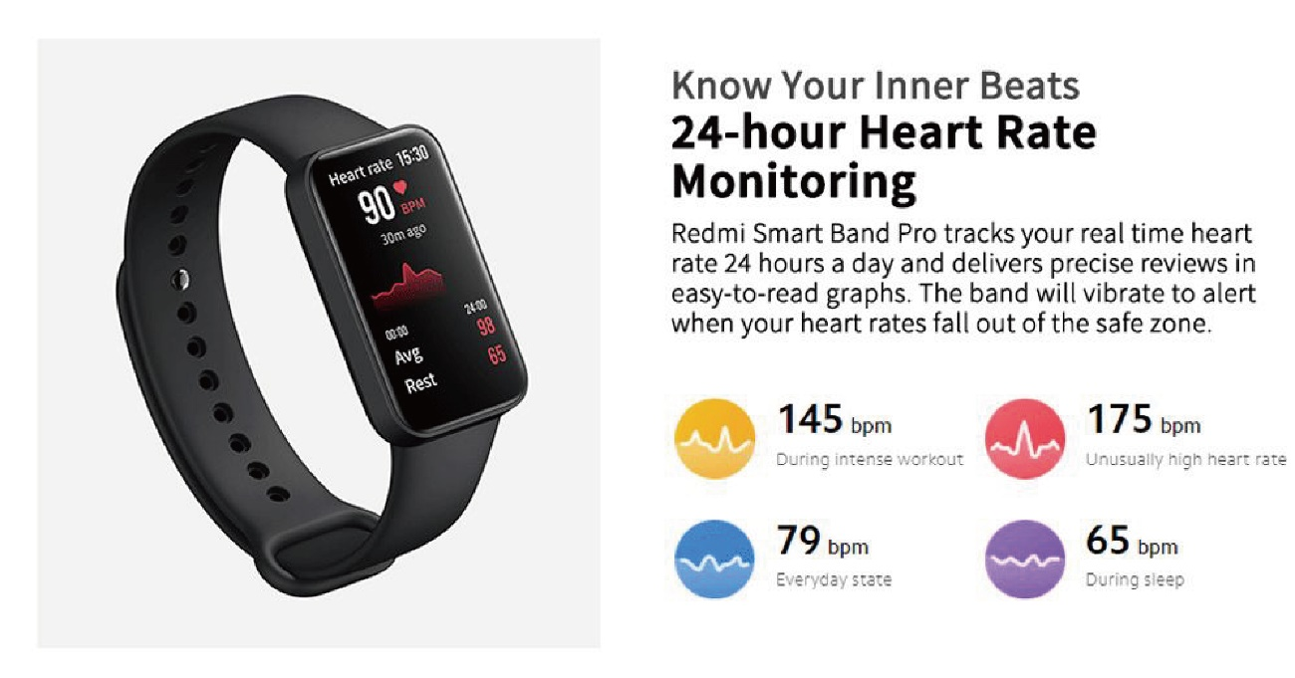 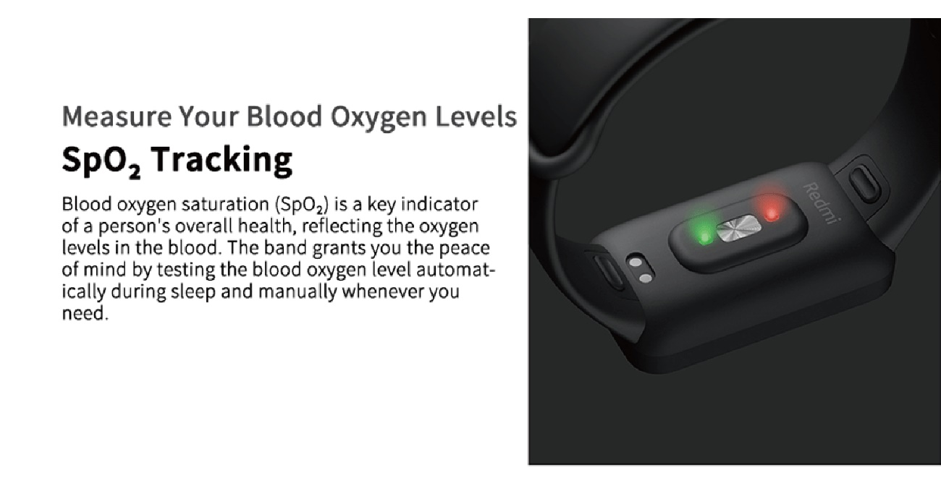 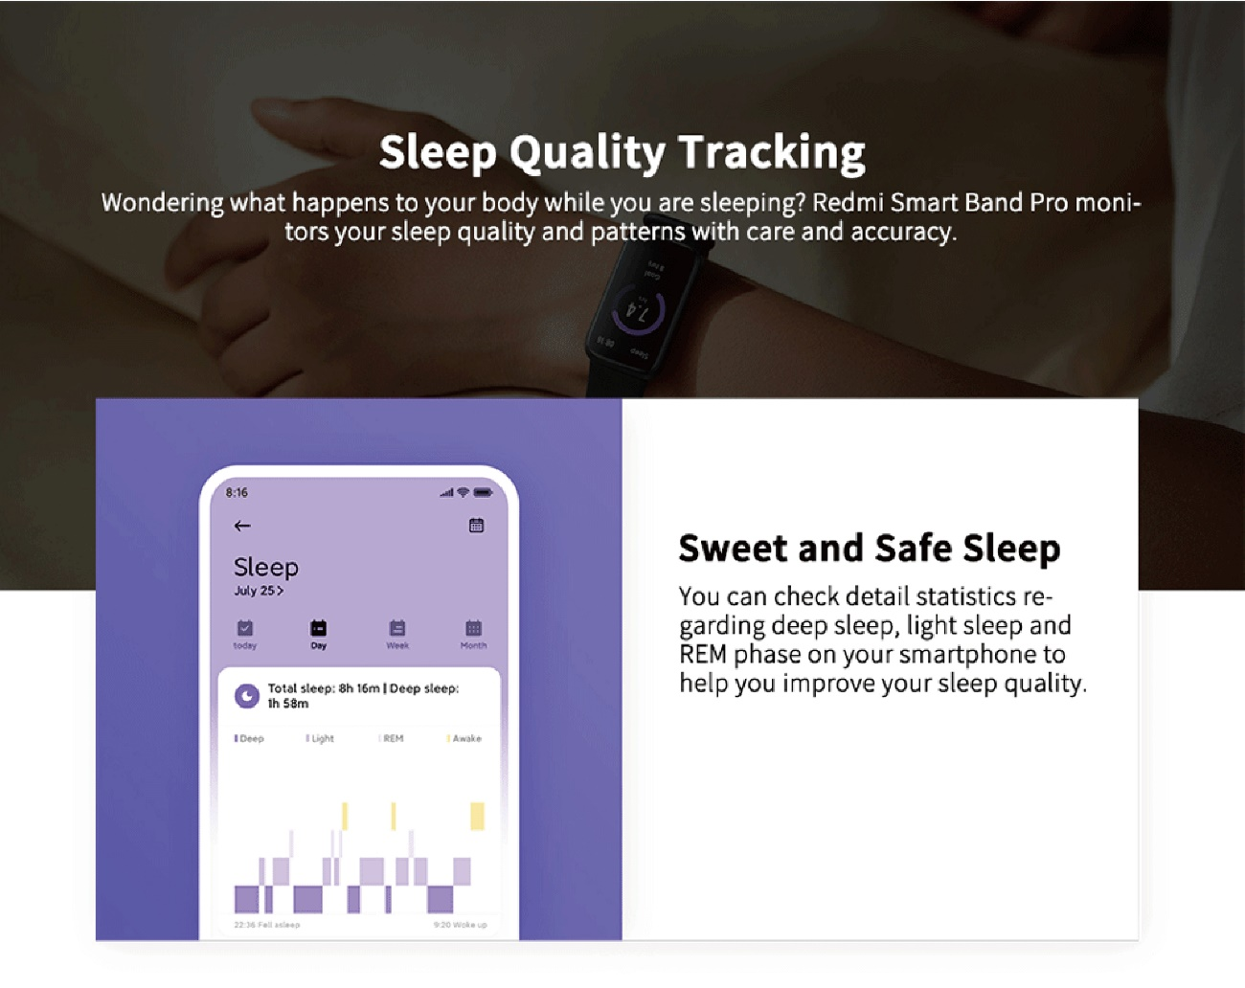 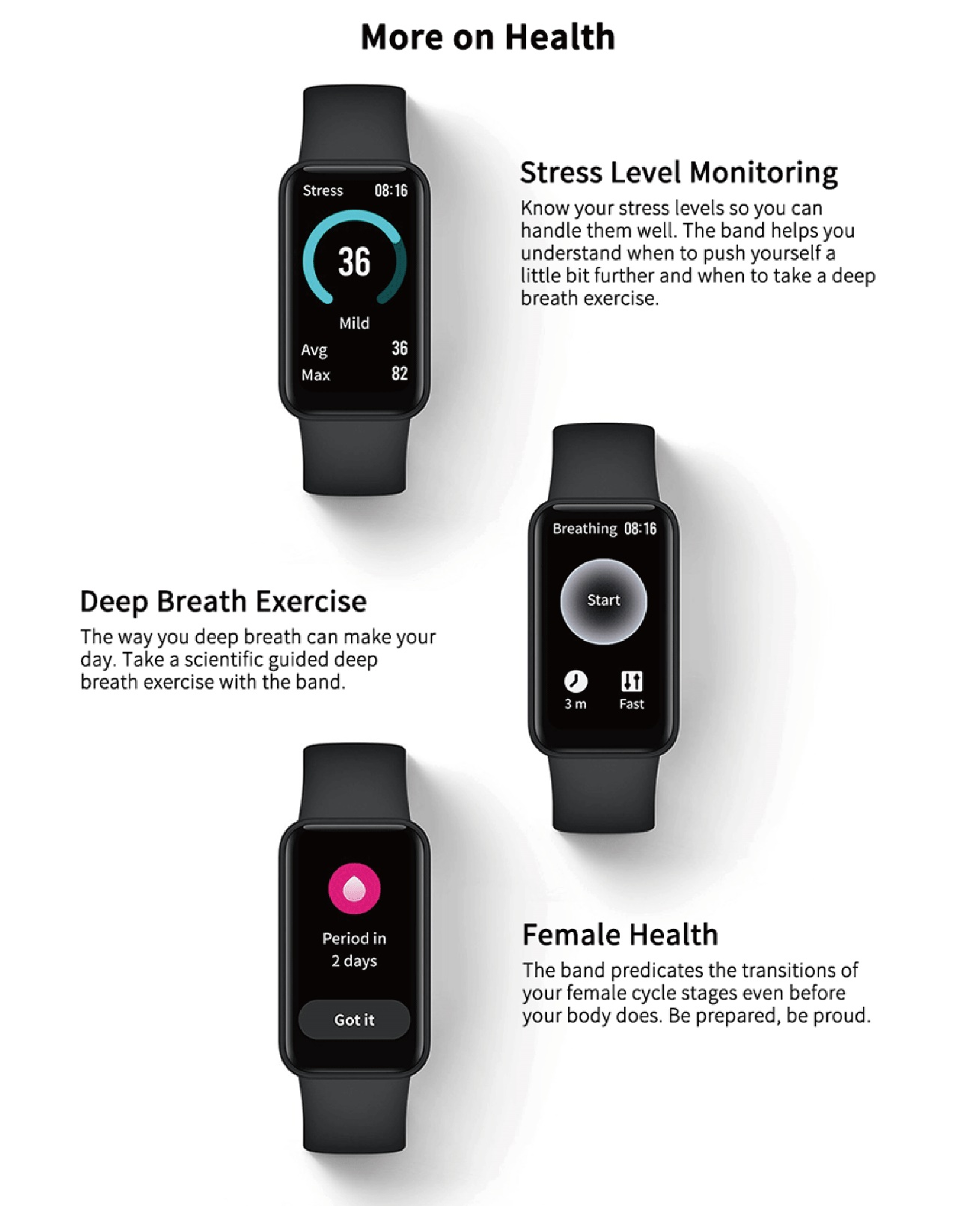 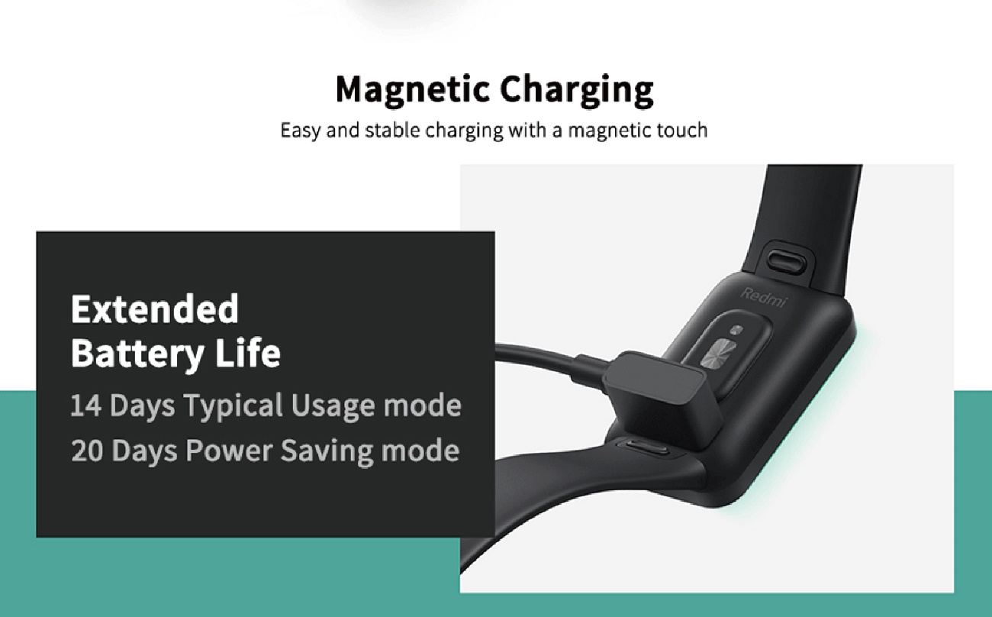 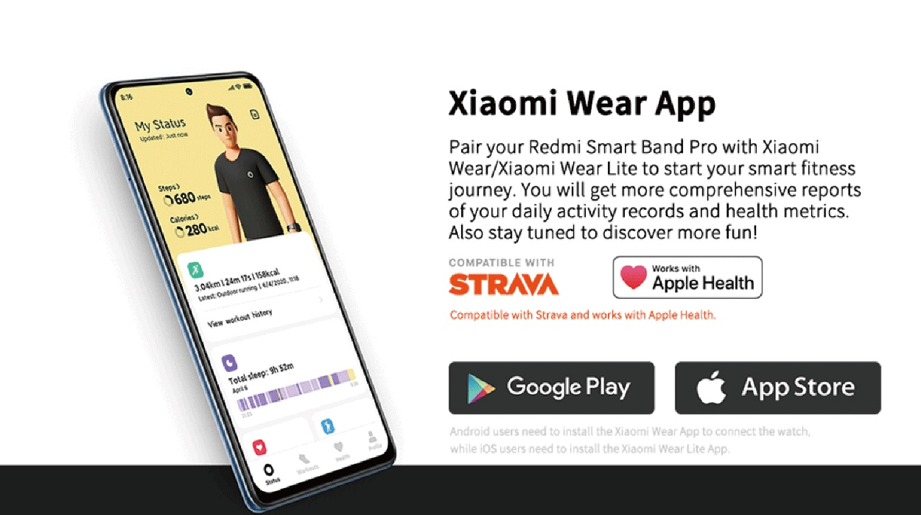

## Evidências

Abaixo segue alguns prints e fotos do que foi relatado no item 4.3.

|  |  |  |  |  |
| --- | --- | --- | --- | --- |
|  | |  | |  |
| Figura 1 - App Mi Fitness na Apple Store | | Figura 2 - App Mi Fitness (Health) | | Figura 3 - App Mi Fitness (Configurações) |
|  |  | |  | |
| Figura 4 - App Mi Fitness (Configurações) |  | |  | |

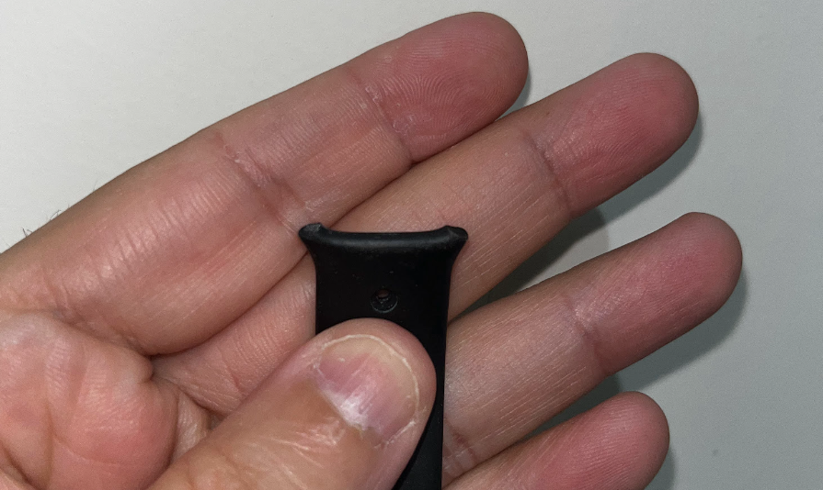

Figura - Detalhe da pulseira que arrebentou

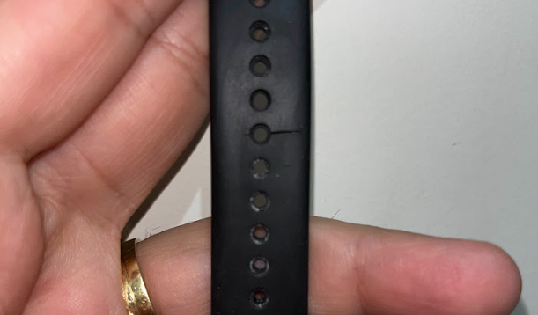

Figura - Detalhe da pulseira com rachadura

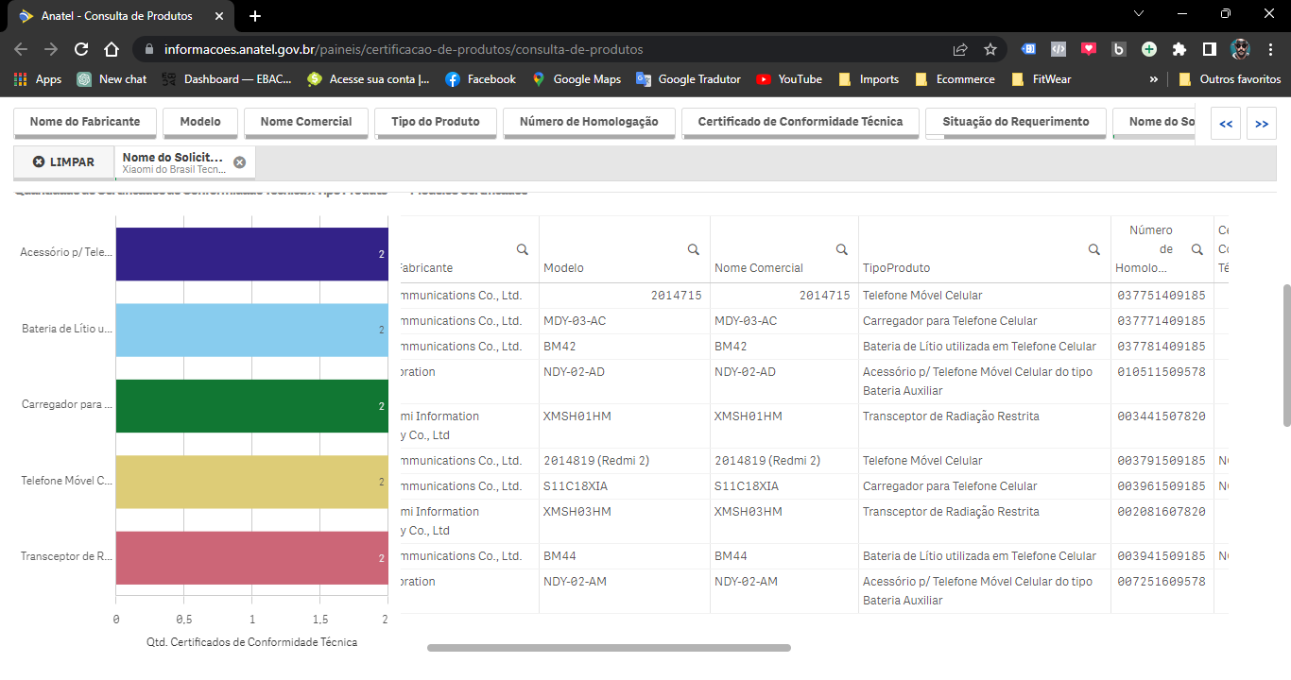

Figura - Print da tela onde mostra os produtos homologados na Anatel pela Xiaomi no Brasil

## Onde encontrar

Essa pulseira da análise foi adquirida no site da AliExpress por cerca de 210 reais em maio de 2022, tal valor em dólar equivale a cerca de 40 dólares, por esse motivo a mesma não foi taxada com impostos, segundo nossa legislação brasileira, podemos adquirir produtos para uso próprio de até 50 dólares sem que seja necessário o pagamento de taxas e impostos, hoje quando faço esse relatório (jan/23) ela continua na mesma média de preços.

No Brasil ela pode ser encontrada no Mercado Livre, Shopee e outros e-commerces nacionais, porém vale ressaltar que esse produto não é **HOMOLOGADO pela Anatel** (não foi encontrado dados sobre o produto da base de homologações da Agência) ver figura 7, ou seja, provavelmente você irá adquiri-lo sem Nota Fiscal e sem garantia nacional de 1 ano.

Caso o fornecedor te dê garantia, ela será da própria loja e a Nota Fiscal será fria, ou seja, o fornecedor não recolheu os devidos impostos de importação desse produto.

Porém no site global da marca, existe um link para a loja oficial no Brasil, links abaixo, lá você pode encontrar a pulseira por cerca de 500,00 reais e provavelmente você terá a garantia da marca e a nota fiscal do produto, mas vale aqui um questionamento: Teoricamente, todo produto que é importado para o Brasil e que emite alguma frequência, deve ser homologado na Anatel, e vimos que este produto não consta nos registros, então ele não deve ter tal homologação. Esse produto tem apenas a frequência de Bluetooth

Abaixo você pode conferir os links de compra.

<https://www.mi.com/br/> (site oficial Global em Português BR)

<https://www.mibrasil.com.br/> (site da loja oficial no Brasil)

Nota: No Brasil a marca é representada pela empresa IZU COMERCIO DE ELETRONICOS LTDA | CNPJ 34.744.895/0003-52 então além dela vender no seu site oficial, pode ser que a mesma também venda em outras plataformas de Marketplace, ou seja, sua compra estará sendo feito com um fornecedor confiável, teoricamente.

# CONCLUSÃO

Para concluir, eu recomendo o uso dessa Pulseira Inteligente para os devidos fins: práticas de exercícios, uso diário, monitoramento da saúde, como um relógio convencional, ou apenas para receber as notificações do seu smartphone. Ela tem um excelente custo benefício em relação a outras pulseiras e tem muitos recursos uteis e confiáveis.

# REFERÊNCIAS BIBLIOGRÁFICAS

<https://www.mibrasil.com.br/pulseira-inteligente-xiaomi-redmi-smart-band-pro-x00649-p3810>

<https://www.mibrasil.com.br/lojas-oficiais>

<https://www.mi.com/global/about/>

<https://www.mi.com/br/about/>

<https://www.mibrasil.com.br/sobre-a-izu>